

ZÁKLADNÍ ŠKOLA SLOVAN, KROMĚŘÍŽ, PŘÍSPĚVKOVÁ ORGANIZACE
ZEYEROVA 3354, 767 01 KROMĚŘÍŽ

projekt v rámci vzdělávacího programu
VZDĚLÁNÍ PRO KONKURENCESCHOPNOST

ŠABLONA ČÍSLO: III/2
NÁZEV: INOVACE A ZKVALITNĚNÍ VÝUKY PROSTŘEDNICTVÍM ICT

PŘEDMĚT: Informatika
ROČNÍK: 6. ročník
TÉMA: Otevření, uložení, zavření dokumentu
AUTOR: Mgr. Petr Droščák
DATUM VYTVOŘENÍ: 27.3.2012

VY_32_INOVACE_10_PD

ANOTACE
Tato práce je určena pro žáky 6. ročníku informatiky jako studijní materiál k učivu:
Textový editor Word.
Materiál poskytuje podklady k učivu: otevření, uložení a zavření dokumentu v textovém editoru Word. Popis jednotlivých postupů a jejich funkce mohou prodiskutovat s učitelem ve vzájemné debatě. Žáci si osvojují názvosloví a terminologii pro snadnější orientaci a následnou práci s tímto programem.
Tento materiál žáci mají uložen na společném serveru. Při otvírání této práce se žáci seznamují s programem Word 2010 a učí se jej ovládat.
Zkušenosti z pilotáže: Žáci si materiál velmi pomalu osvojili. K porozumění dochází v průběhu praktické práce s textovým editorem, která na učivo navazuje. Zvykají si na společný server, kde si v předcházejících hodinách zakládali složky.

Otevření souboru
V programu Word, zadáme v nabídce SOUBOR volbu OTEVŘÍT.
Dále můžeme využít ikonu Otevřít na standardním panelu nástrojů, klávesovou zkratku CTRL + O.
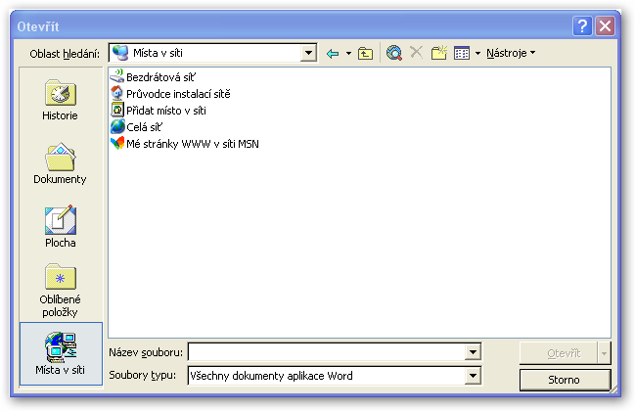
Spuštění mimo program Word provedeme běžným způsobem, jakým spouštíme jiné soubory (např. dvojklikem).

Uložení souboru
Výsledky naší práce je třeba pravidelně ukládat na pevný disk.
Soubory vytvořené ve Wordu se nazývají dokumenty a mají koncovku DOC.
Příkazy pro ukládání najdeme v nabídce SOUBOR:
ULOŽIT JAKO,
a
ULOŽIT (klávesová zkratka CTRL + S)

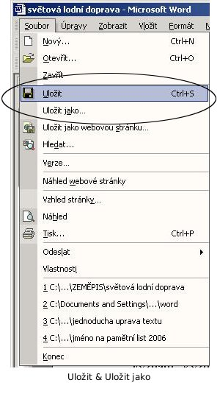

Hledání souboru
Využijeme nabídku SOUBOR – HLEDAT, nebo nabídku START – HLEDAT – SOUBORY ČI SLOŽKY. Zadáme kritéria pro hledání – jméno souboru, oblast, kde chceme hledání provést.

Volba a citace pramenů

Kliparty a fotografie: vlastní tvorba

Text: vlastní tvorba

